БІЛОЦЕРКІВСЬКИЙ НАЦІОНАЛЬНИЙ АГРАРНИЙ УНІВЕРСИТЕТ

КАФЕДРА ТЕОРЕТИКО-ПРАВОВИХ ТА СОЦІАЛЬНО-ГУМАНІТАРНИХ ДИСЦИПЛІН

**ПРОГРАМА КРУГЛОГО СТОЛУ**

**«Українське військо: від козака до кіборга» (присвячений Дню українського козацтва та захисника України)**

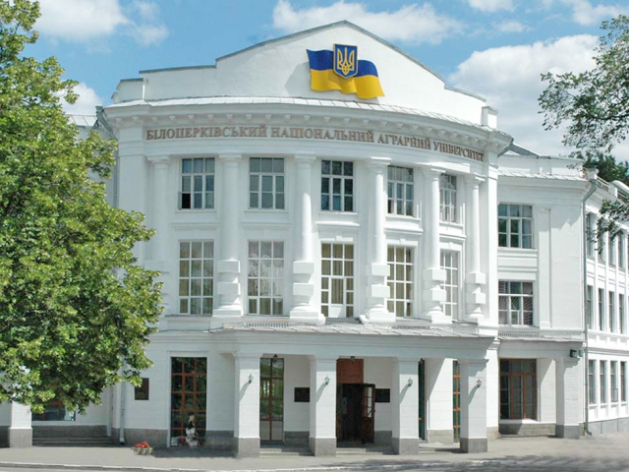

Біла Церква - 2018

Відбудеться о 14.30 у центральному корпусі, читальна зала).

14.30 - 14.45 Реєстрація учасників

14.50 – 15.00 Відкриття круглого столу

15.25 - 16.30 Робота круглого столу

16.30 - Обговорення, запитання, закриття круглого столу

**МОДЕРАТОРИ ЗАХОДУ:**

**ЛЮДМИЛА МЕЛЬНИК** - кандидат політичних наук, доцент, завідувач кафедри теоретико-правових та соціально-гуманітраних дисциплін БНАУ

**1**. **«СЛАВА УКРАЇНІ! ГЕРОЯМ СЛАВА!»: ІСТОРІЯ ПРИВІТАННЯ ВІД ВОЇНІВ УПА ДО ЗБРОЙНИХ СИЛ УКРАЇНИ.**

***Мельник Л.М.*** – к. політ. н., доцент, зав. кафедри теоретико-правових та соціально-гуманітраних дисциплін БНАУ

**2. ГЕРОЇЧНІ ВЧИНКИ ВОЇНІВ АТО ЯК ПОЗИТИВНИЙ ПРИКЛАД ДЛЯ ВИХОВАННЯ ПАТРІОТИЗМУ У СТУДЕНТСЬКОЇ МОЛОДІ БНАУ**

***Ярмола О.В.*** – к. філос. н., доцент кафедри теоретико-правових та соціально- гуманітраних дисциплін БНАУ

**3**. **ЗАРОДЖЕННЯ ПАРЛАМЕНТАРИЗМУ В ДОБУ КИЇВСЬКОЇ РУСІ.**

***Дужа І.А.***  – асистент кафедри теоретико-правових та соціально-гуманітраних дисциплін БНАУ

**4**. **КОЗАЦЬКІ ВІЙСЬКОВІ ТРАДИЦІЇ І БОЙОВІ ДІЇ БІЛЯ БІЛОЇ ЦЕРКВИ В 1651 РОЦІ ПІД ЧАС НАЦІОНАЛЬНО-ВИЗВОЛЬНОЇ ВІЙНИ ПІД ПРОВОДОМ Б. ХМЕЛЬНИЦЬКОГО**

***Карпусь Д.О.***  – к. іст. н., доцент кафедри теоретико-правових та соціально-гуманітраних дисциплін БНАУ

**5**. **МИСТЕЦЬКИЙ СТИЛЬ УКРАЇНСЬКОГО БАРОКО У КОЗАЦЬКІ ЧАСИ XVI – XVII СТ.**

***Ордіна Л.Л.*** – к. пед. н., доцент кафедри теоретико-правових та соціально-гуманітраних дисциплін БНАУ

**6**. **ДОБРОЧИННА ДІЯЛЬНІСТЬ ПРАВОСЛАВНИХ МІСЬКИХ БРАТСТВ КІНЦЯ XVI – ПЕРШОЇ ПОЛОВИНИ XVII СТ.**

***Харьковщенко Ю.Є. –*** к.філос.н, доцент кафедри теоретико-правових та соціально-гуманітраних дисциплін БНАУ

**7. ОРГАНІЗАЦІЙНО-ПРАВОВІ ЗАСАДИ ДІЯЛЬНОСТІ РЕЄСТРОВОГО КОЗАЦТВА У СКЛАДІ УКРАЇНСЬКОЇ ГЕТЬМАНСЬКОЇ ДЕРЖАВИ (СЕРЕДИНА XVII – XVIII СТ.СТ.)**

***Макарчук В.В.*** – к.ю.н., ас. кафедри теоретико-правових та соціально-гуманітраних дисциплін БНАУ

**8**. **РОЗВИТОК СИСТЕМИ НАВЧАННЯ ТА ВИХОВАННЯ У ЗАПОРОЖЦІВ, ЯК ФІЛОСОФСЬКО-ПРАВОВА ПРОБЛЕМА.**

***Бровко Н.І.* -** к.ю.н., доцент кафедри теоретико-правових та соціально-гуманітраних дисциплін БНАУ

**9**. **ЗВИЧАЄВЕ ПРАВО ЯК ЕЛЕМЕНТ РОЗБУДОВИ ДЕРЖАВНОСТІ В ЗАПОРІЗЬКІЙ СІЧІ.**

***Росавицький О.О.*** – ст. викладач кафедри теоретико-правових та соціально- гуманітраних дисциплін БНАУ

**10.** **ВОЛОНТЕРСЬКА ДІЯЛЬНІСТЬ В УКРАЇНІ: ТЕОРЕТИКО-ПРАВОВИЙ АСПЕКТ.**

***Степанчук Д.М.*- с-т 4 курсу, 2 групи факультету права та лінгвістики**

***Науковий керівник* – к.політ.н., доцент Мельник Л.М.**

**11.** **КІБОРГИ – СУЧАСНІ «СПАРТАНЦІ» УКРАЇНИ.**

***Савчук В.В*. - с-т 4 курсу, 2 групи факультету права та лінгвістики**

***Науковий керівник* – к.філос.н., доцент Харьковщенко Ю.Є.**

**12. МОТИВАЦІЙНА ТА СТИМУЛЮЮЧА ФУНКЦІЇ У СТВОРЕННІ ЕФЕКТИВНОЇ СИСТЕМИ ЗАОХОЧЕННЯ ВІЙСЬКОВОСЛУЖБОВЦІВ В УКРАЇНІ**

***Мельник О.Г*. -** ст. викладач кафедри теоретико-правових та соціально-гуманітраних дисциплін БНАУ

**13.КОЗАЦТВО ЯК ГЕОПОЛІТИЧНИЙ АКТОР**

***Пасічник Н.С. –***  к. іст. н., Білоцерківський інститут економіки та управління вищого навчального закладу ВМУРоЛ «Україна»

**14. ПРОБЛЕМИ ПСИХОЛОГІЧНОЇ РЕАБІЛІТАЦІЇ УЧАСНИКІВ БОЙОВИХ ДІЙ**

***Хомчук О.П.*** – к. психологічних наук